Данное руководство предназначено для потенциальных пользователей информационной системы агрегации данных персональных компьютеров. Оно поможет сориентировать пользователей, и заранее ответит на вопросы, которые могут возникнуть в процессе работы с информационной системой.

Для начала работы в информационной системе необходимо атворизироваться, для этого на встречает окно, представленное на рисунке 1.

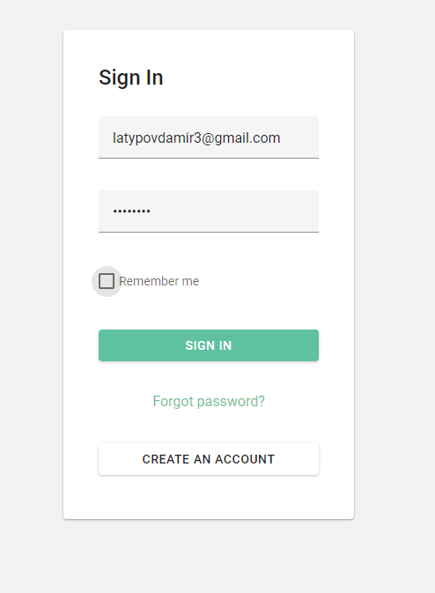

Рисунок 1 – Окно авторизации

Далее, после введения данных мы входим в аккаунт и попадаем на домашнюю страницу.

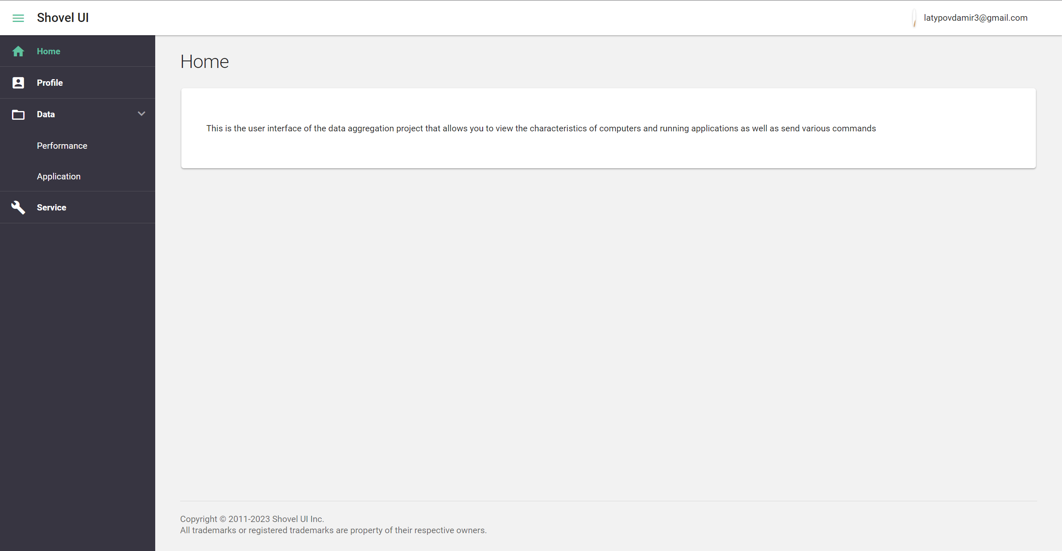

Рисунок 2 – Домашняя страница

На домашней странице, мы можем увидеть краткую информацию о назначение информационной системы. Слева в навигационной панели, перечислены разделы. Перейдем в раздел «Profile», показывающий информацию о аккаунте пользователя.

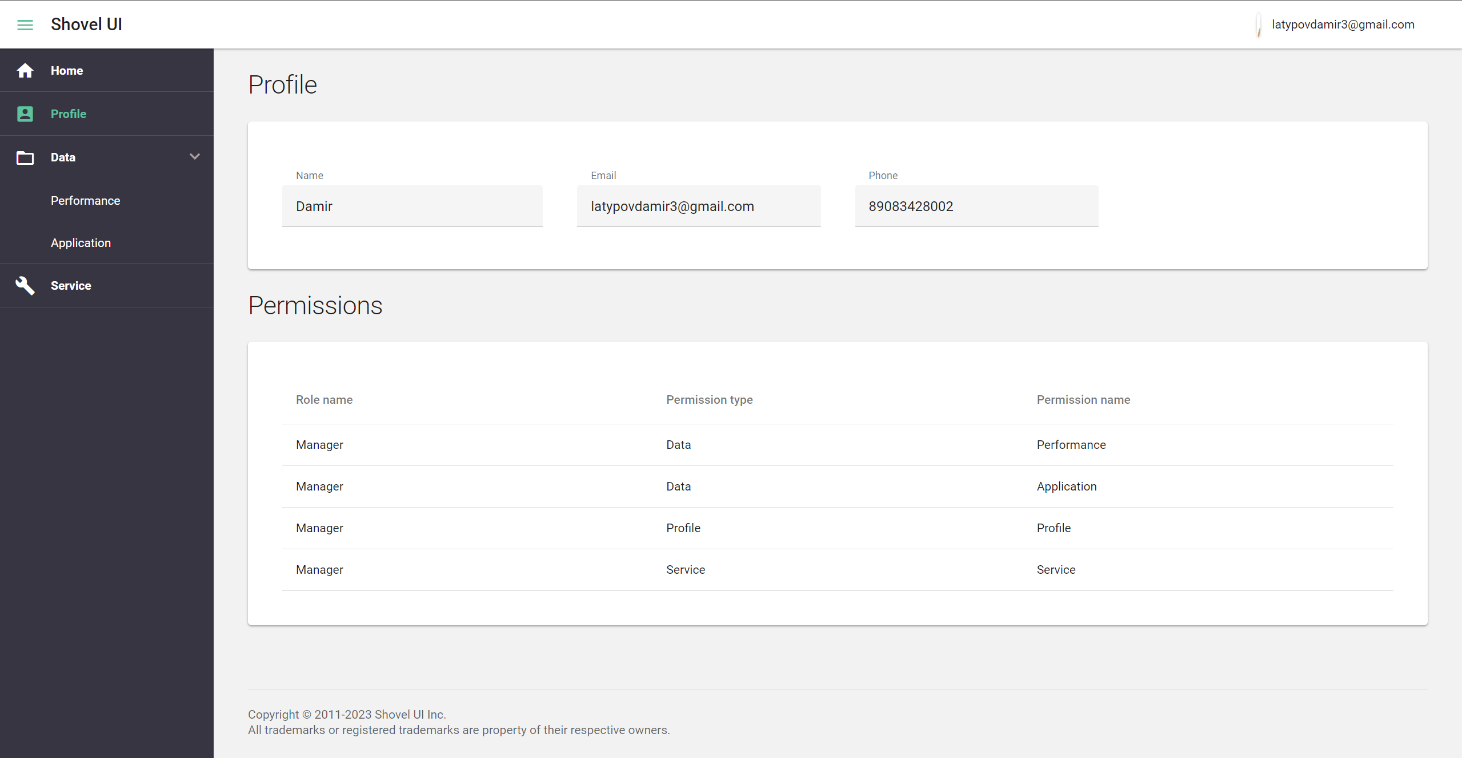

Рисунок 3 – Страница профиля пользователя

В профиле пользователя, мы видим имя, электронную почту и номер телефона. В отдельной форме, представлен набор доступов пользователя.

Переходим к разделу «Performance», находящийся в папке «Data».

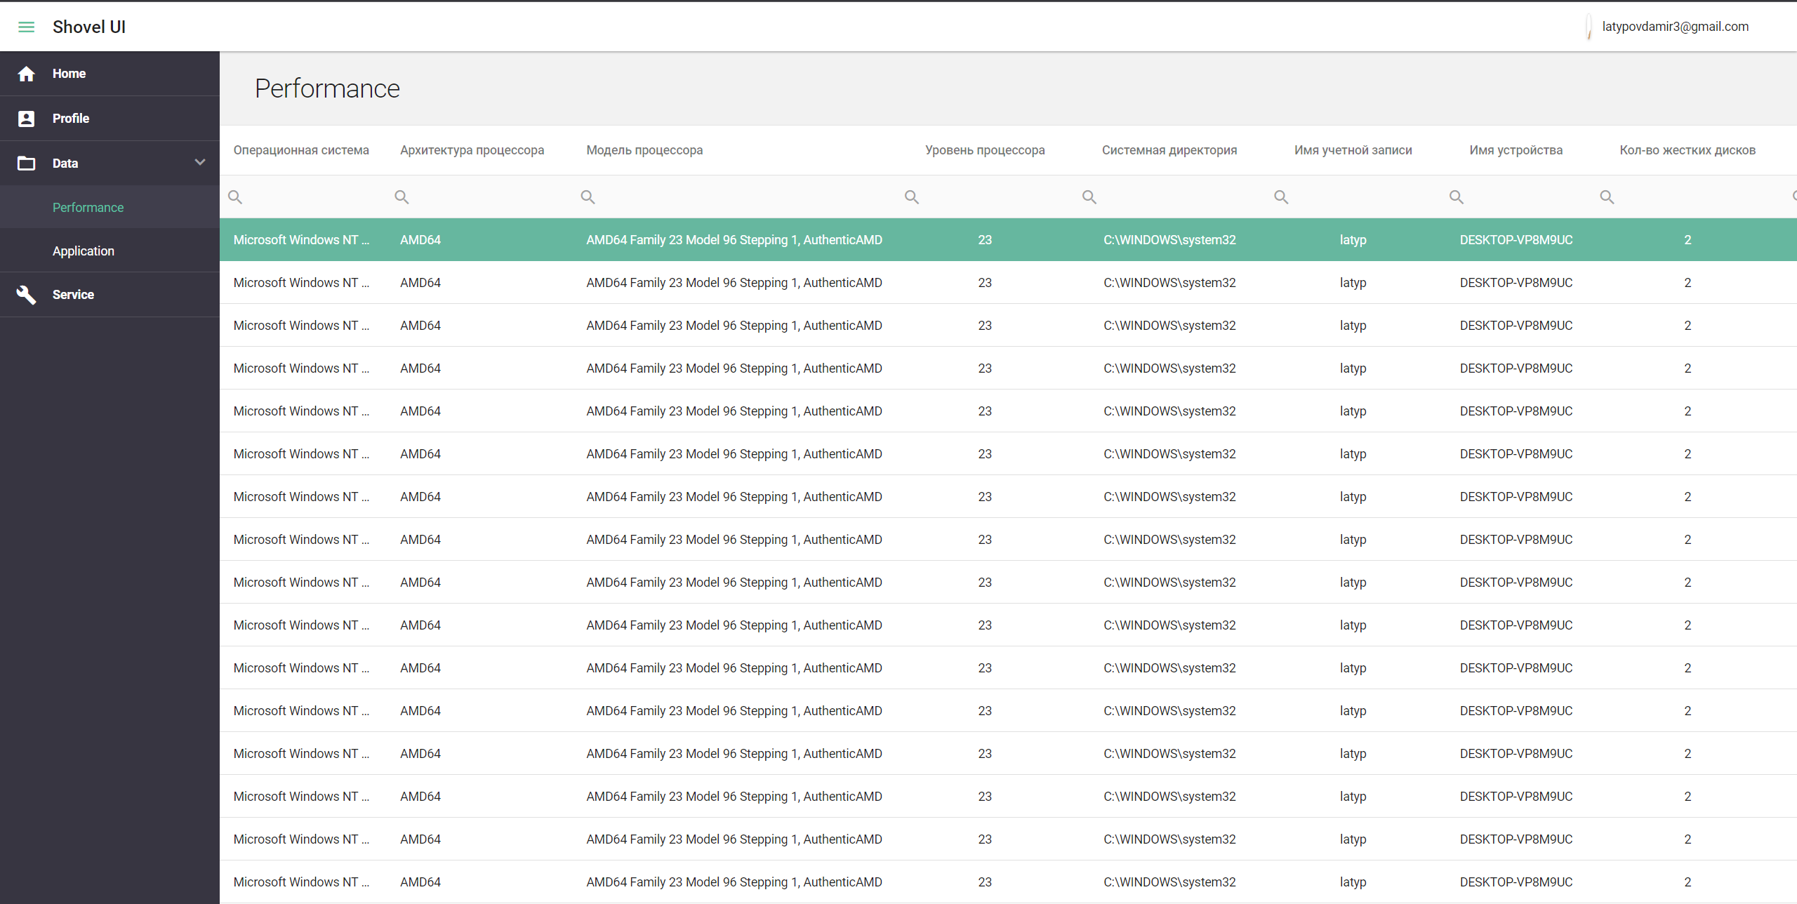

Рисунок 4 – Журнал производительности устройств

В данном разделе мы видим таблицу, в которой перечислены данные о производительности подключенных к системе устройств, по которым производилась синхронизация. Нажав на необходимую строку, можно получить более подробную информацию об определенном устройстве.

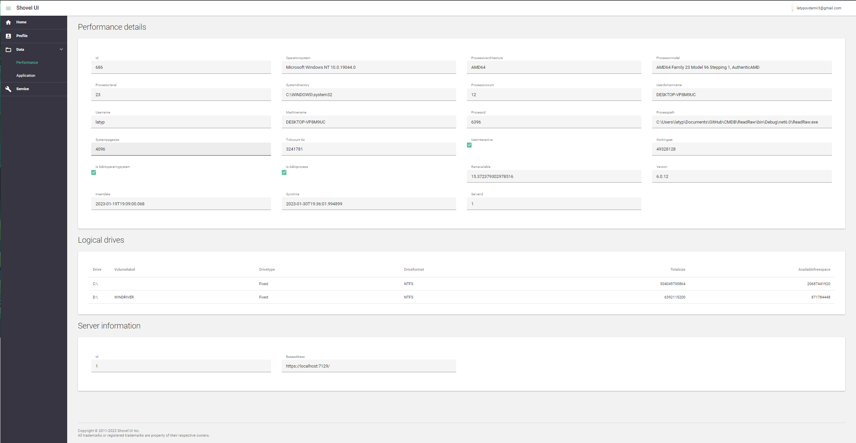

Рисунок 5 – Подробная информация о выбранном устройстве

На открывшейся странице мы можете изучить подробную информацию о выбранном устройстве. Например, сколько компьютер находится в включенном состоянии в миллисекундах, количество оперативной памяти, имя устройства, имя учетной записи, архитектуру и тип процессора, операционную систему, разрядность системы и процесса, количество дисков на устройстве и так далее. Перейдем к разделу «Application», находящийся в той же папке «Data».

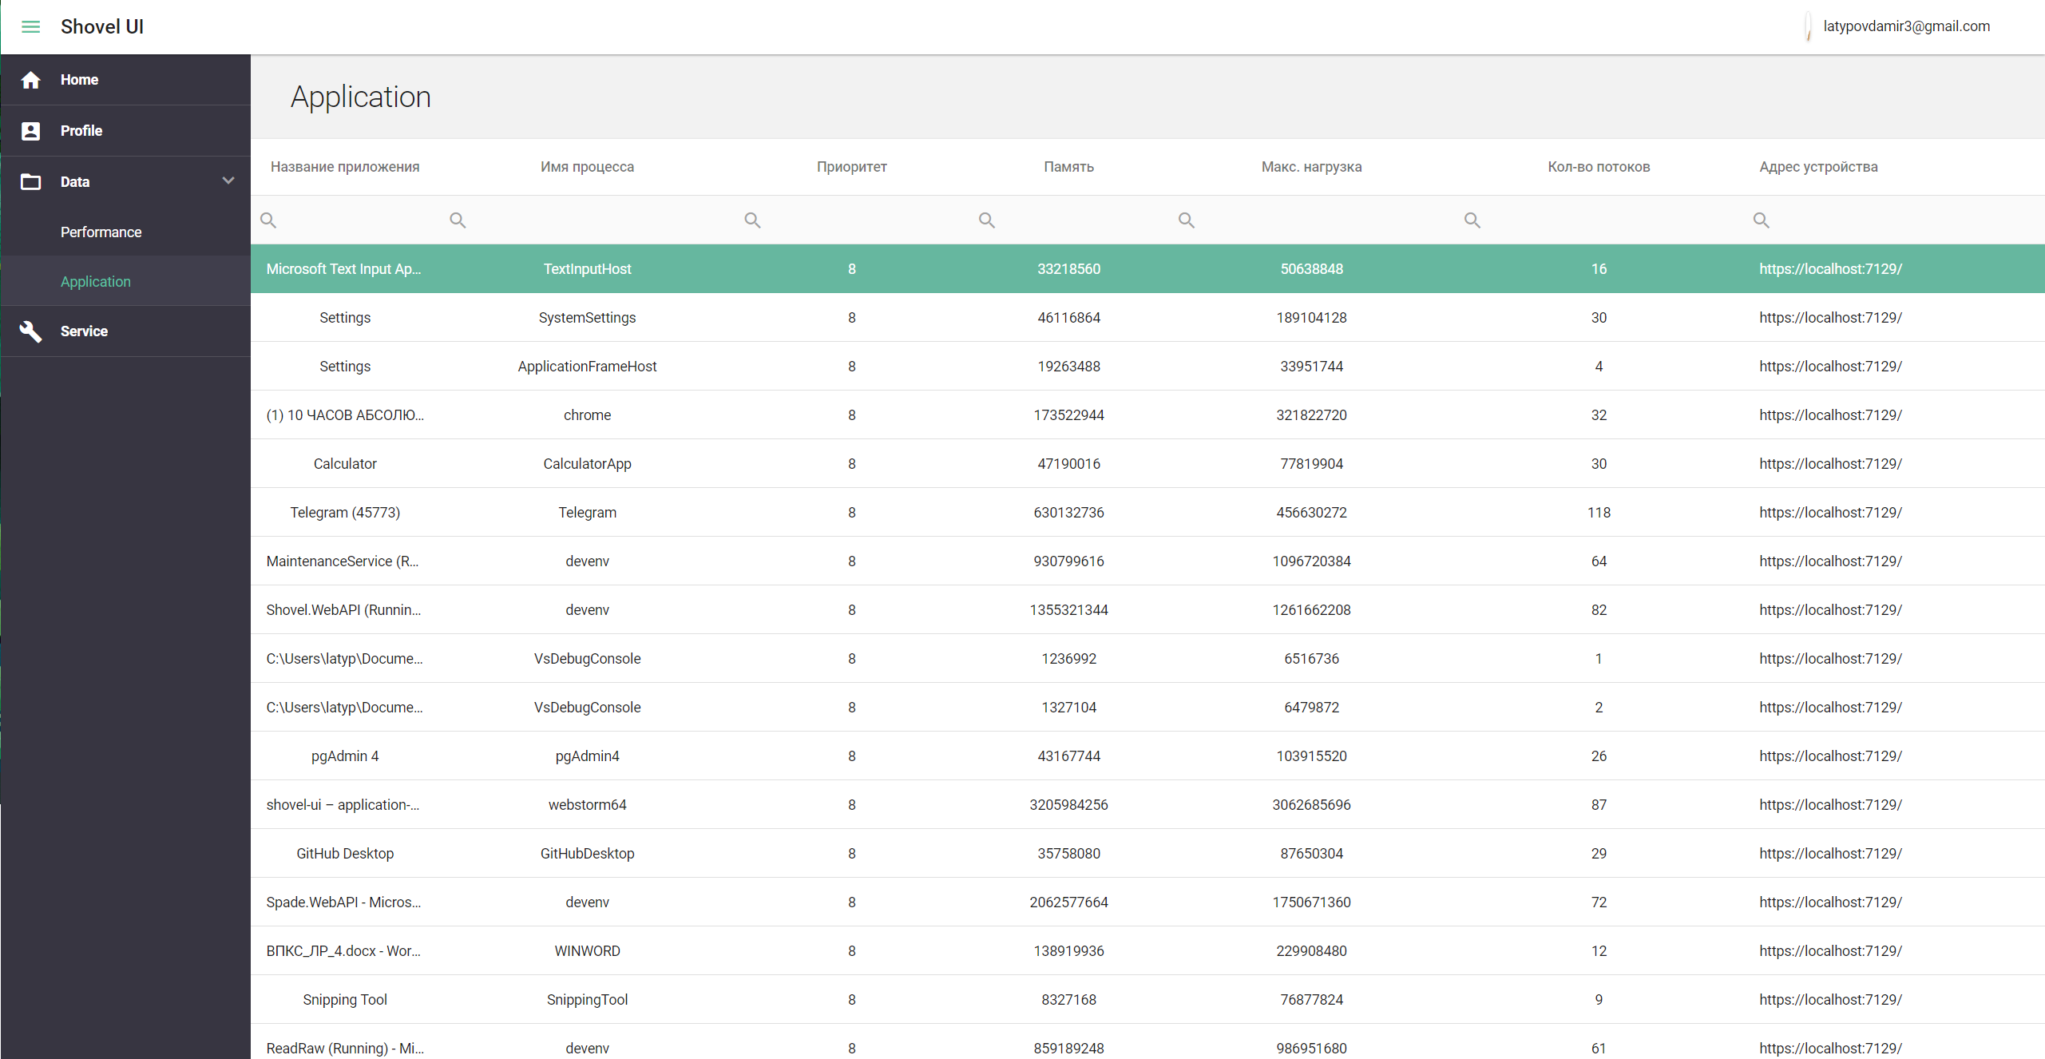

Рисунок 6 – Журнал запущенных приложений на устройствах

В этом разделе мы видим список запущенных приложений на устройстве. Перейдем на страницу с подробной информацией, нажав на запись в таблице.

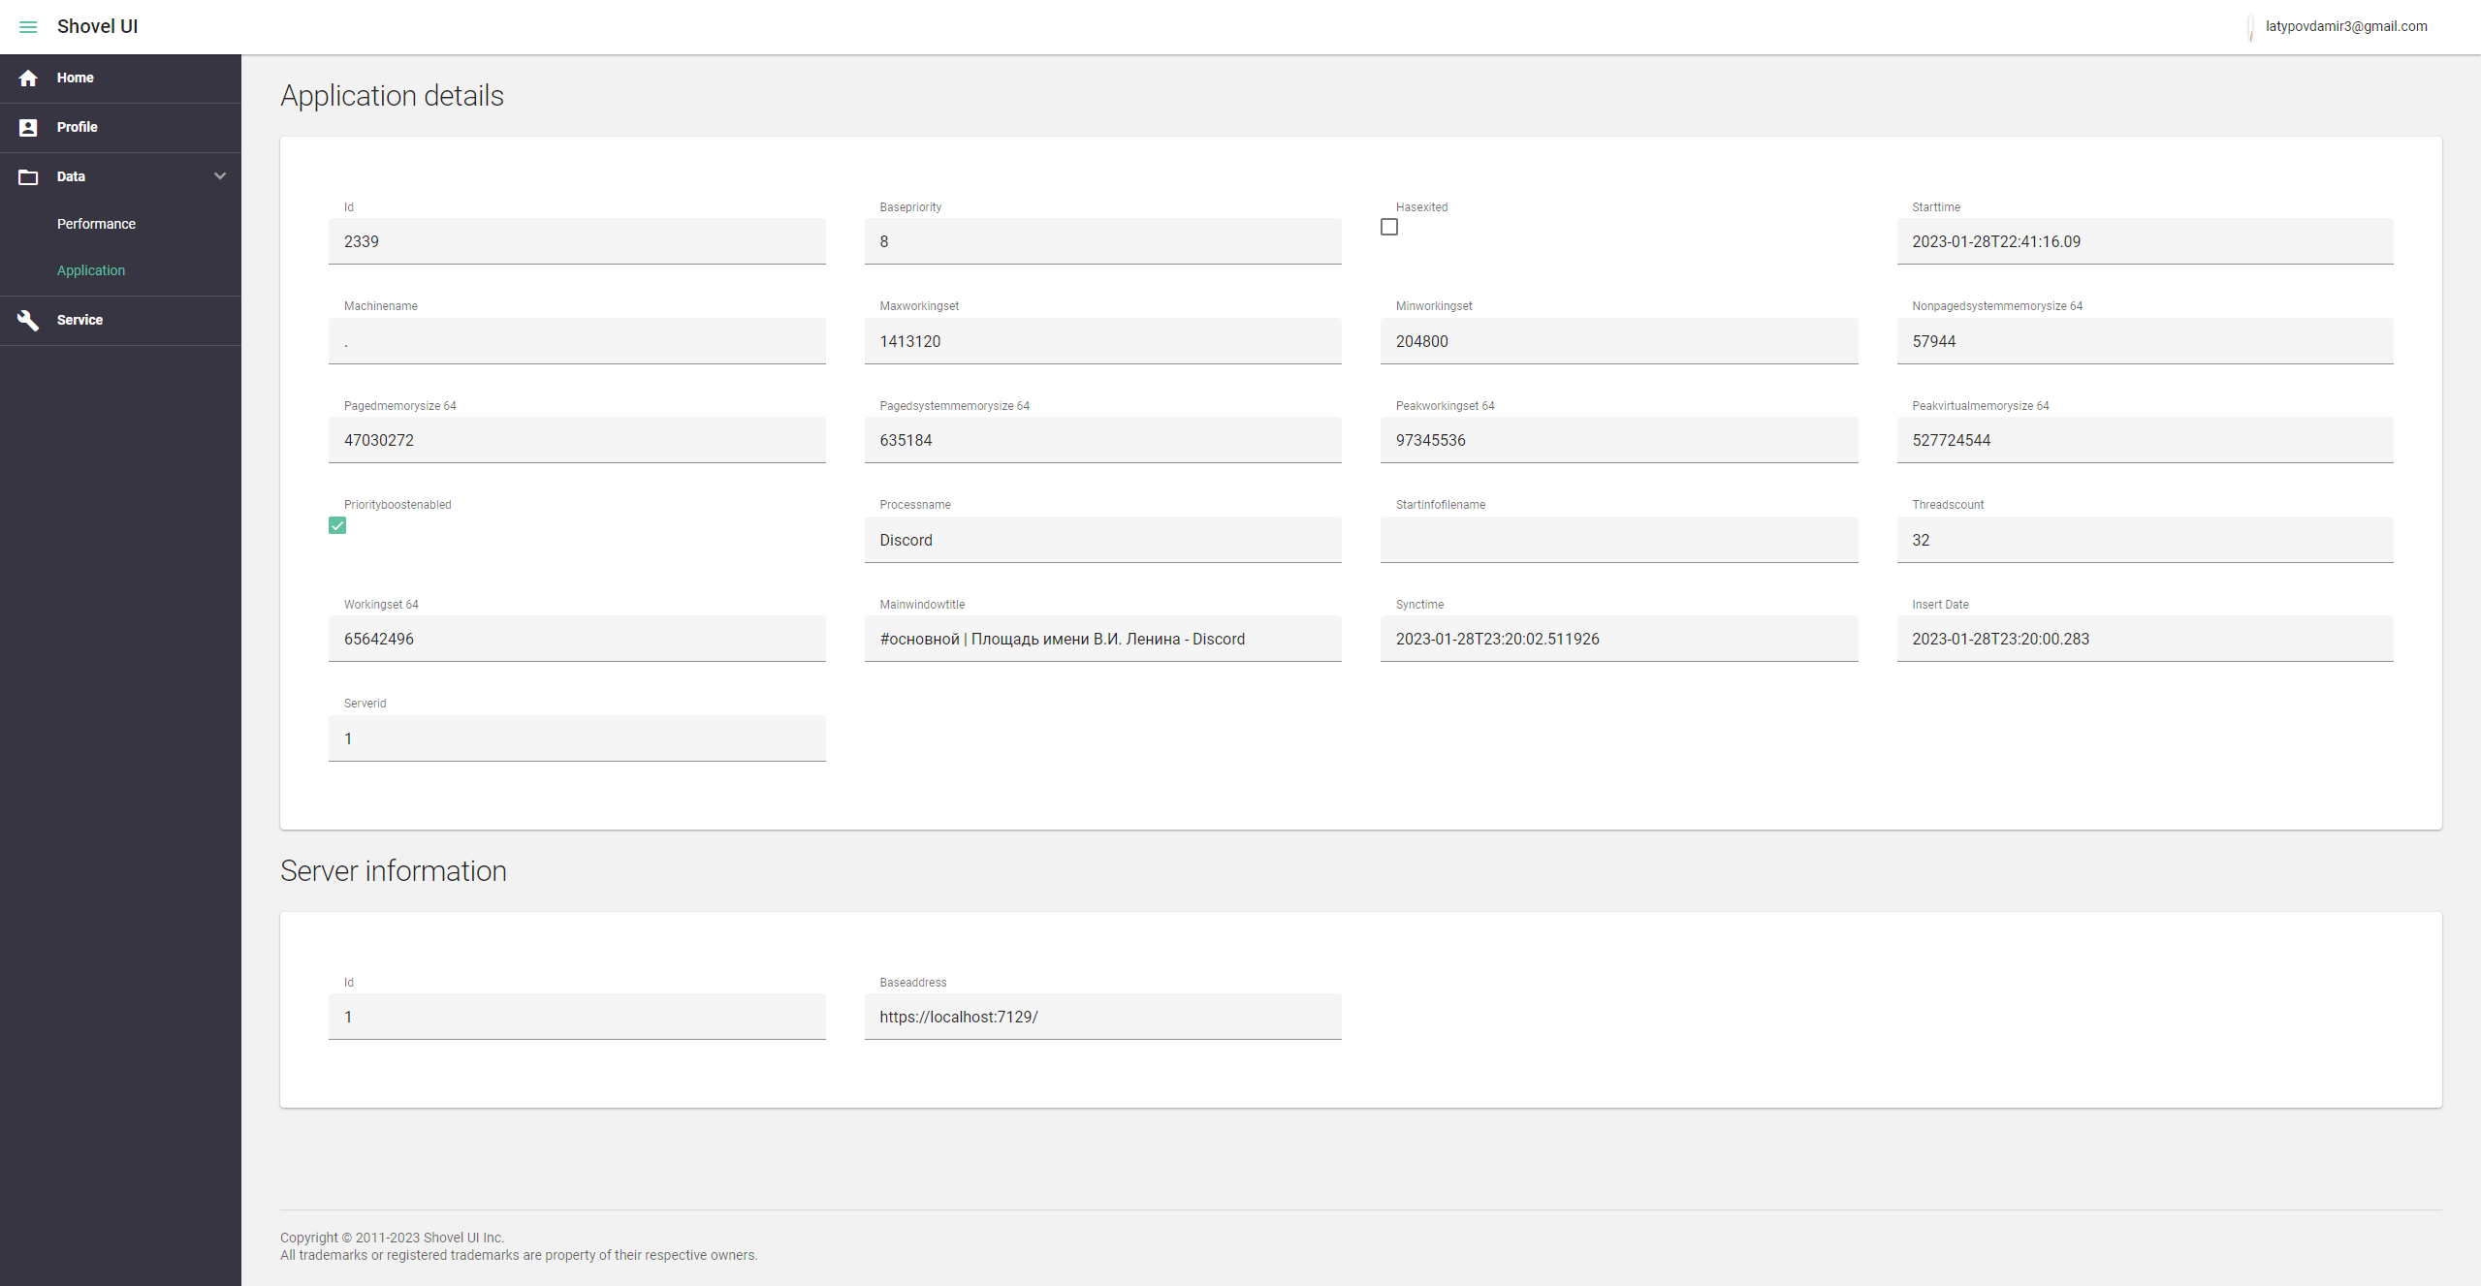

Рисунок 7 – Подробная информация о запущенном приложении на устройстве

Данная страница показывает на информацию об одном из запущенных приложений на определенном устройстве, мы можем проанализировать нагрузку от этого приложения, количество потоков, которое использует данное приложение, заголовок и название процесса и многое другое.

Перейдем к разделу «Service»

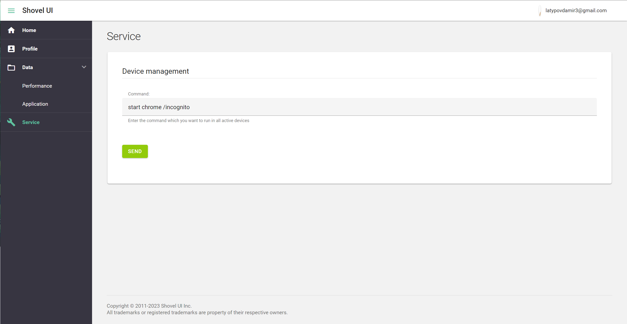

Рисунок 8 – Страница сервисного обслуживания

На этой странице, мы видим поле, куда можем ввести команду. Введенная команда будет выполнена на всех подключенных устройствах. Команда может быть различных типов, удаление директории, выключение или перезагрузка компьютера, запуск различных приложений с параметрами и так далее. Рассмотрим на примере выполнение команды запуска вкладки браузера в режиме инкогнито. Нажимаем на кнопку «Send».

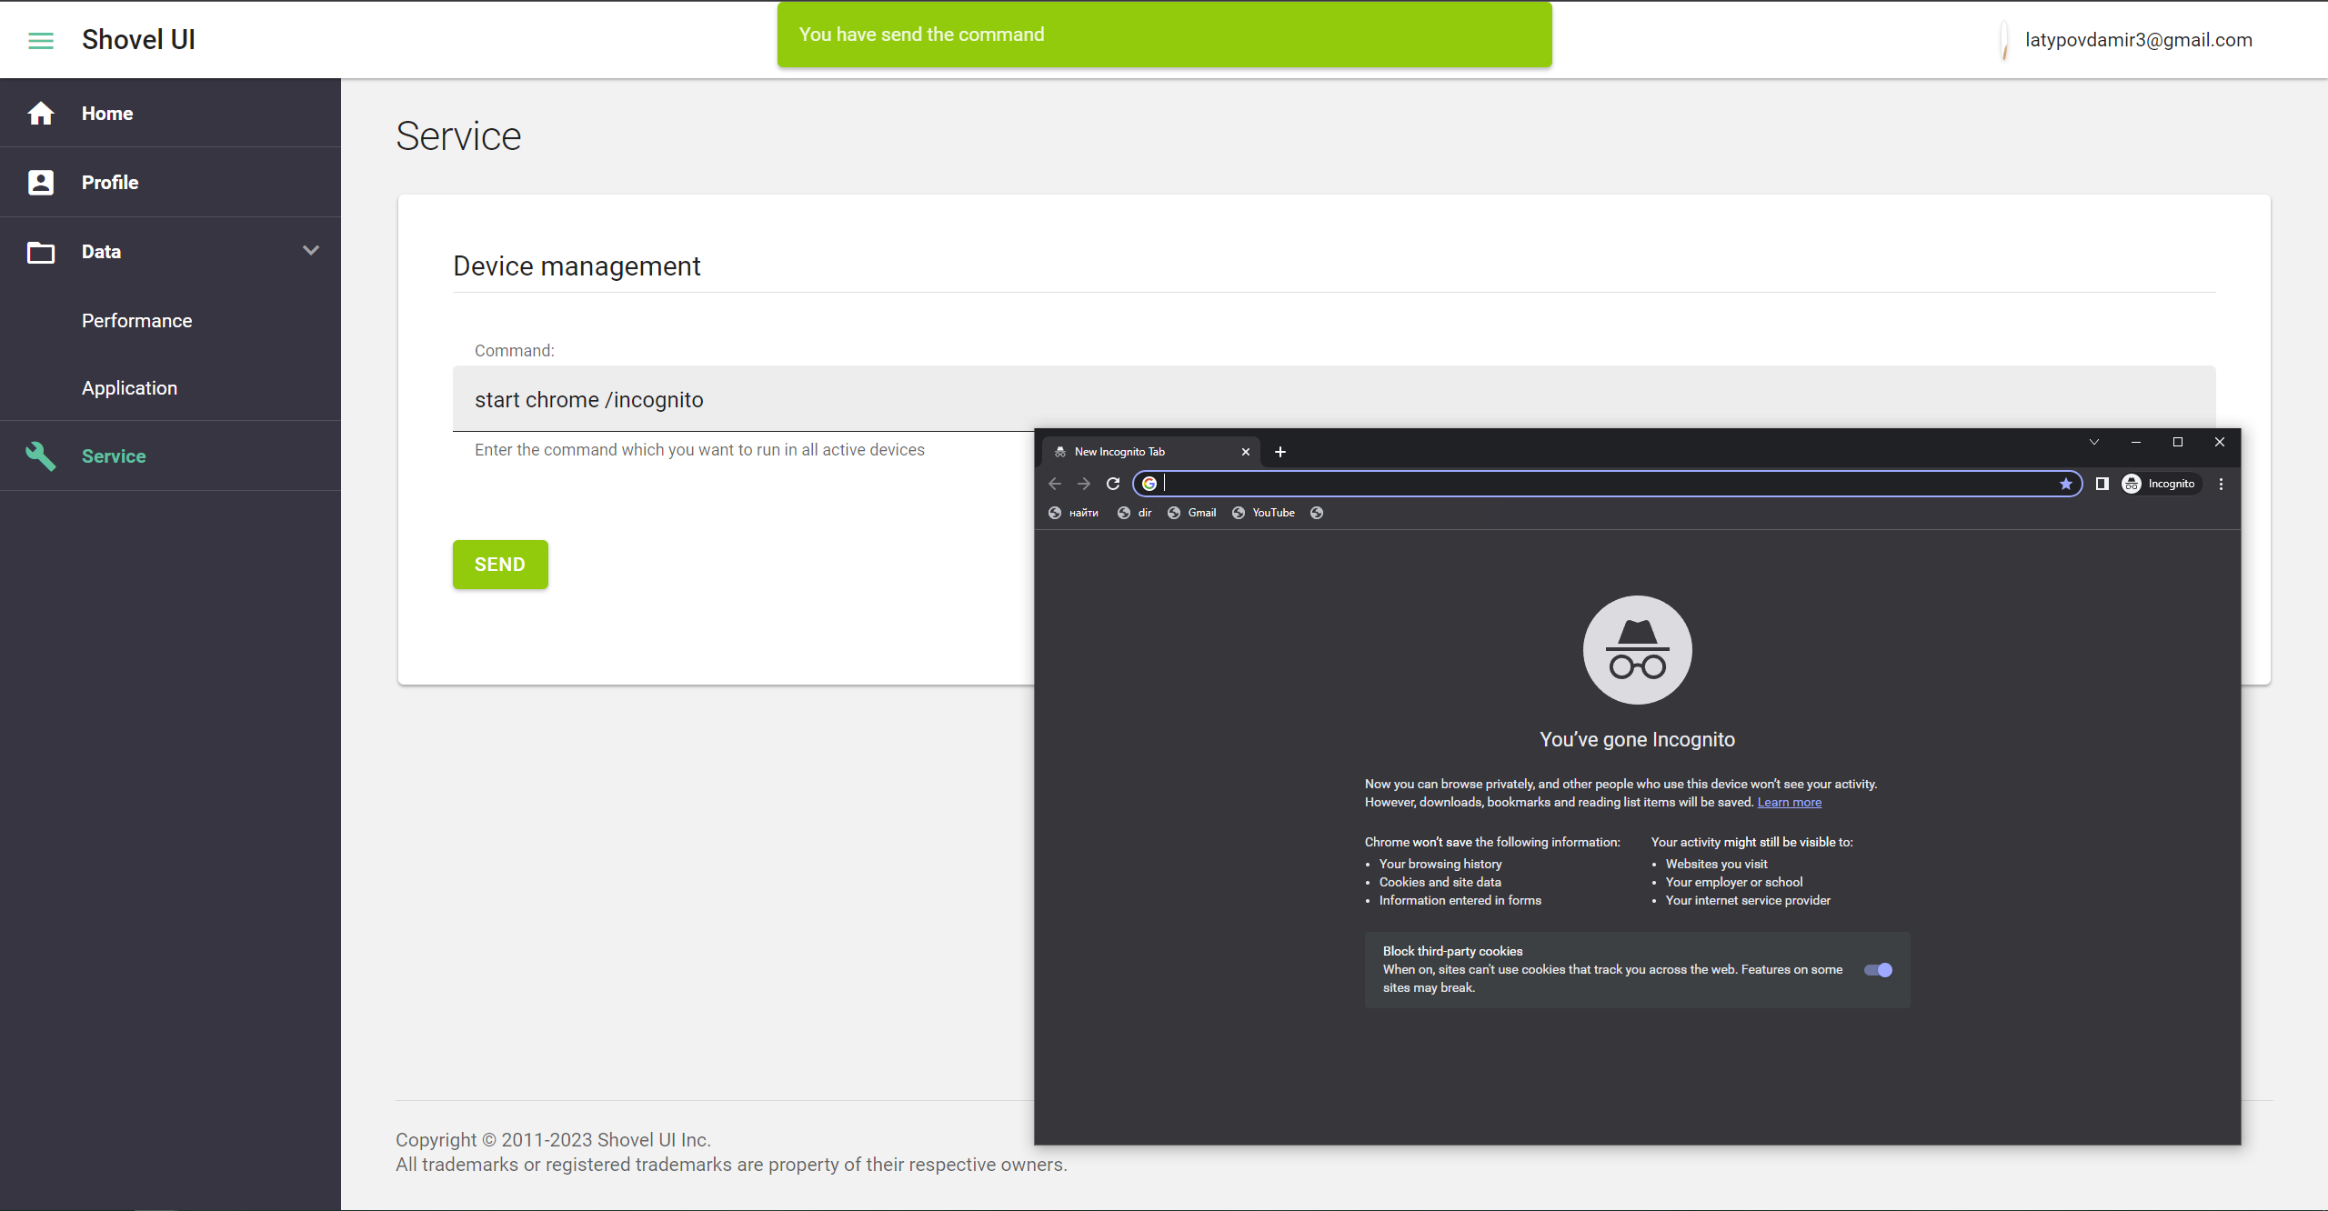

Рисунок 9 – Успешное выполнение команды

Мы можем видеть уведомление об успешном выполнении команды, и открывшуюся вкладку в режиме инкогнито.